**09.12.2024 год**

**Тема: «Зима. Зимующие птицы».**

1. Н.Э. Теремкова

«Логопедические домашние задания».

Альбом № 2:

* + стр. 26 задание № 1, № 3, № 5
  + стр. 28 задание № 8.

1. Игра « Путешествие птички».

Закончи предложения:

Воробей к дому… (подлетел).

Воробей от дома… (отлетел).

Воробей за дом … (залетел).

Воробей вокруг дома …(облетел).

Воробей через дом …(перелетел).

Воробей в дом …(влетел).

Воробей из дома …(вылетел).

**10.12.2024 год**

**Тема: «Зима. Зимующие птицы».**

1. Рассмотри картинку. Дай полные ответы на вопросы:

* Сколько зайчат на картинке?
* Где они спрятались?
* Почему трудно увидеть зайчат? (Потому что они белые, как снег.)
* Сколько бельчат на картинке? Скажи, что они делают.
* Почему их трудно увидеть? (Они серые, как кора дерева.)

2. Послушай историю, ответь на вопросы.

Познакомились как-то летом заяц и белка. Познакомились и подружились. Прошло лето, настала зима. Белка сделала себе гнездо в дупле на высоком дереве. А заяц устроился около дерева под валежником (сваленные в кучу сухие ветки и сучья).

Выглянула белочка из дупла - видит под деревом белый, незнакомый заяц сидит. Не стала она с ним играть, в дупло спряталась.

Заяц тоже не узнает белку: его подружка была рыженькая, а из дупла какая-то серень­кая белка выглядывает.

И только тогда друзья узнали друг друга, когда снова настало лето.

(По С. Забрамной)

* Почему зимой заяц и белка не узнали друг друга?
* Как зайцы и белки меняют свои шубки?

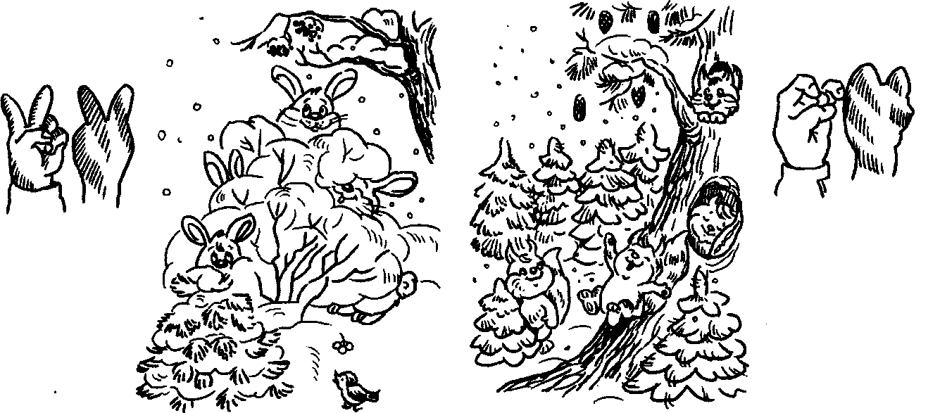

**11.12.2024 год**

**Тема: «Зима. Зимующие птицы».**

1. Н.Э. Теремкова

«Логопедические домашние задания».

Альбом № 2:

* стр. 21, задание № 4

Разложи снежинки: под снеговиком, под снегирём, под деревом, под мальчиком, под снегом, под зайчиком, под ведром, под зерном.

Расскажи, где снежинки.

Снежинка под снеговиком, снежинка под снегирём, …

Запомни: «ПОД» - это внизу.

* стр. 22, задание № 9

* стр. 25, задание № 16

Раскрась льдинки цветными карандашами так, чтобы розовая была между оранжевой и голубой, а фиолетовая была рядом с оранжевой.

**13.12.2023 год**

**Тема: «Согласный звук [Ж], буква Ж».**

1. Запомни: звук [Ж] – согласный, всегда твердый, звонкий;

Звук [Ж] мы слышим и произносим,

букву «Ж» мы читаем и пишем.

1. Игра «Место звука».

Определи место звука [Ж] в словах (начало, середина).

Жаба, наждак, сапожник, желудь, абажур.

3. Игра «Подбери слова».

Придумай слова со звуком [Ж].

**16.12.2024 год**

**Тема: «Дом. Мебель».**

1. Н.Э. Теремкова

«Логопедические домашние задания».

Альбом № 3:

* + стр. 22, задание № 1,2;
  + стр. 23, задание № 3,4 (раскрась инструменты, которыми пользуется столяр, ремонтируя мебель).
  + стр. 25, задание № 9,10.

1. Игра «Уборка».

Составь предложения по образцу.

Шкаф - Вытру пыль со шкафа.

Стул - Вытру пыль со стула.

Стол -…

Диван -…

Кресло -…

**Запомни: «С (СО)» - это сверху.**

3. Игра « Какой? Какая?».

Кресло из кожи – кожаное.

Стол из стекла – стеклянный.

Стул из дерева – деревянный.

Полка из стекла -…

Шкаф из дерева - …

Диван из кожи -…

**17.12.2024 год**

**Тема: «Гласный звук [Э], буква Э».**

1. Запомни: звук [Э] – гласный, его можно петь и тянуть;

обозначают красным;

Звук [Э] мы слышим и произносим,

букву «Э» мы читаем и пишем.

1. Игра «Место звука».

Определи место звука [Э] в словах (начало, середина, конец).

Эму, эльф, Эдик, аэродром, этажи, дуэт, алоэ, каратэ.

3. Игра «Подбери слова».

Придумай слова со звуком [Э].

**18.12.2024 год**

**Тема: «Дом. Мебель».**

1. Игра «Какой? Какая?».

Дом из кирпича – кирпичный.

Дом из камня – каменный.

Крыша из железа – железная.

Стена из бетона – бетонная.

Труба из кирпича - …

Дверь из железа - …

Потолок из бетона -…

Подвал из камня -…

1. Выучи свой домашний адрес.
2. Игра «Скажи наоборот».

Мы вошли в дом. - Мы вышли из дома.

Мы вошли в лифт. - Мы вышли из лифта.

Мы вошли в подвал. - …

Мы вошли в коридор. - …

Мы вошли в туалет. - …

Мы вошли в подъезд - …

Запомни: «ИЗ» - это изнутри.

**20.12.2024 год**

**Тема: «Дом. Мебель».**

* + 1. Н.Э. Теремкова

«Логопедические домашние задания»

Альбом № 3

* + - 1. Составь рассказ о городском доме по плану:
* Где построили дом? (в городе, городской дом)
* Количество этажей.
* Количество подъездов.
* Цвет.
* Материал (из кирпича, кирпичный дом).
* Части дома (лифт, стены, крыша, двери, балконы, лестница, чердак, квартиры…).

**3.** Игра « Какой? Какая?».

Кресло из кожи – кожаное.

Стол из стекла – стеклянный.

Стул из дерева – деревянный.

Полка из стекла -…

Шкаф из дерева - …

Диван из кожи - …

**23.12.2024 год**

**Тема: «Новогодний праздник».**

1. Перескажи рассказ.

Незнайкин подарок.

Наступил праздник Новый год. Незнайка решил сделать подарок Дюймовочке. Он подарил ей настоящую сосульку. Дюймовочка очень обрадовалась подарку. Она повесила сосульку на ёлку. Ребята стали веселиться. Вдруг смотрят, нет сосульки. Под ёлкой появилась лужа. Это сосулька растаяла.

2.Игра « Волшебный шарик».

Расскажи, куда положили шарик:

на ёлку – под ёлку,

на ветку – под ветку,

на полку – под полку,

на снежинку – под снежинку,

на звезду – под звезду.

Закрепи: «НА» - это наверху, «ПОД» - это внизу.

**24.12.2024 год**

**Тема: «Новогодний праздник».**

1. Закрепите с ребенком название зимних месяцев.
2. Ответь по образцу:

* Игрушки для украшения елки – какие? – елочные.
* Шары из стекла – какие? - ………….. (стеклянные)
* Флажки из бумаги – какие? - ………….(бумажные)
* Зайцы из пластмассы – какие? - ……..(пластмассовые)
* Флажки разных цветов – какие? - …….(разноцветные)

1. Закончи предложения, употребив слово в нужной форме:

* Мы решили слепить снеговика.
* Мы приделали нос – морковку нашему …………..
* Мы показали соседям нашего ……………………
* Мы играли со ………………………………
* Мы рассказали о ……………………….

**25.12.2024 год**

**Тема: «Новогодний праздник».**

1. **«Подбери слова-признаки»**

Ёлка (какая?)*–  нарядная, душистая, новогодняя, праздничная, пушистая, лесная, колючая, …*

Дед Мороз (какой?)*– сказочный, старенький, добродушный, веселый, волшебный…*

Снегурочка (какая?)*– красивая, задорная, добрая, веселая…*

**2.«Что делал, что будешь делать?»**

Вчера веселился – завтра буду… *веселиться* – сегодня … *повеселюсь*

кружился – кружиться – покружусь радовался – радоваться – порадуюсь

смеялась – смеяться – посмеюсь наряжалась – наряжаться – наряжусь

**3.«Новый год - какой?»**

Если Новый год радость приносит, то он *–* … *радостный*

Если долго-долго ждут *–* … *долгожданный* Удивляет всех ребят – …*удивительный*

Волшебство во всех домах – …*волшебный*     Чудеса подарят детям – …*чудесный*

**26.12.2024 год**

**Тема: «Новогодний праздник».**

1. **«Назови ласково»**

шар – шарик, звезда – звёздочка, костюм – костюмчик,

ёлка – ёлочка, хлопушка – хлопушечка, подарок – подарочек,

игрушка – игрушечка, маска – масочка, снеговик – снеговичок.

**2.«Один-много»**

гирлянда – гирлянды – гирлянд

маска – маски – масок игра – игры - игр

праздник – праздники – праздников

песня – песни – песен шар – шары – шаров

хоровод – хороводы – хороводов подарок – подарки – подарков

**3.«Чей? Чья? Чьё?»**

Платье Василисы – Василисино

стих Гоши – Гошин

игрушка Паши – Пашина

маска Миши – Мишина

костюм Серёжи – Серёжин

подарок Аиды – Аиден